
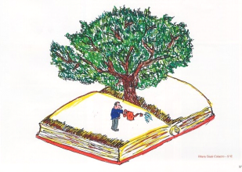 | Ministero dell’istruzione e del Merito  Istituto Comprensivo Statale  “A.Casalini”  Via Lazio,3  74020 S .Marzano di S.G. (TA)  Centralino 099/2220177  C.F.: 90121500731  C.M. TAIC822009  Email:taic822009@istruzione.it  P.E.C:taic822009@pec.istruzione.it  Sito internet: www.iccasalini.edu.it  Codice IPA: istsc_taic822009  Codice univoco: UFVSTX | Test Center ECDL  Valutazione e Miglioramento Invalsi  Erasmus+

ELENCO ALFABETICO ELETTI AL CONSIGLIO D’ISTITUTO ANNI SCOLASTICI 2022/2025

N. | COGNOME | NOME |  | GENITORE
1 | BARBUZZI | ALESSANDRO |  | PRESIDENTE
2 | FRANCO | ANGELO |  | VICE PRESIDENTE
3 | CHIARELLI | CLELIA |  | GENITORE
4 | DE PADOVA | IMMACOLATA |  | “
5 | CAPUZZIMATI | STEFANIA |  | “
6 | ROCHIRA | RAFFAELE |  | “
7 | MATICHECCHIA | GIOVANNI B. |  | “
8 | D’ELIA | LUISA |  | “
9 | ALFIERI | DARIO |  | DOCENTE
10 | BUCCOLIERO | MARINA |  | “
11 | CASANOVA | TIZIANA |  | “
12 | DE PADOVA | GLORIA |  | “
13 | DRAGONE | CRISTINA |  | “
14 | GIANNOTTI | ANGELINA |  | “
15 | LIUZZI | ANNA PAOLA |  | “
16 | IAIA | IVAVA CATERINA |  | “
17 | STRANIERI | M. PATRIZIA |  | A.T.A
18 | ANTONUCCI | M. ADDOLORATA |  | “

GIUNTA ESECUTIVA
1 | DIRIGENTE SCOLASTICO
2 | D.S.G.A.
3 | ANTONUCCI M. ADDOLORATA
4 | GIANNOTTI ANGELINA
5 | BARBUZZI ALESSANDRO
6 | ROCHIRA RAFFAELE

